Государственное бюджетное общеобразовательное учреждение Самарской области «Школа-интернат №115 для обучающихся с ограниченными возможностями здоровья г. о. Самара».

урок математики

в 7 классе

по теме

«Десятичная запись дробных чисел».

Учитель математики: Бестаева Александра

Рафаэльевна.

г. Самара 2022г

ПОЯСНИТЕЛЬНАЯ ЗАПИСКА
Цели учителя: познакомить с понятием «десятичная дробь», формировать умения и навыки алгоритма перевода обыкновенной дроби, знаменатель которой единица с несколькими нулями, в десятичную дробь.
Цели ученика: освоение понятия «десятичная дробь», освоения алгоритма перевода обыкновенной дроби, знаменатель которой единица с несколькими нулями, в десятичную дробь; развитие умения применять полученные знания для решения задач и упражнений.
Задачи:
Содействовать формированию УУД:
- Личностных: способствовать формированию полноценного восприятия изучаемого материала, положительного отношения к школе, к изучению математики, уважение к мыслям и настроениям других учащихся, доброжелательное отношение к ним; воспитывать доброту, отзывчивость, стремление прийти на помощь в трудную минуту.
- Регулятивных: учить в сотрудничестве с учителем находить варианты решения учебной задачи, умению выполнять учебные действия в устной и письменной форме, адекватно воспринимать оценку своей работы.
- Познавательных: развивать способность к познанию, формировать понятие «десятичная дробь»; организовать работу учащихся по изучению и первичному закреплению понятия «десятичная дробь», алгоритма записи десятичных дробей, работать с учебником, ориентироваться в нём, понимать введенные математические термины; развивать память, мышление, сообразительность.
- Коммуникативных: учить детей работать группами, индивидуально; воспринимать мнение других учащихся, понимать необходимость использования правил вежливости, уметь контролировать свои действия в классе.

Планируемые результаты:
- Предметные: понять правило записи и чтения десятичных дробей, с опорой на алгоритм осуществлять запись и чтение десятичных дробей.
- Метапредметные: понимание сущности алгоритмических предписаний и умение действовать в соответствии с предложенным алгоритмом.
- Личностные: умение правильно излагать свои мысли, понимать смысл поставленной задачи, инициатива, активность при решении математических заданий.
Оборудование: учебник «Математика 7» , индивидуальные задания, раздаточный материал для групповой работы, мультимедийный проектор, экран.
Методы обучения: словесный, наглядный, практический.
Тип урока: изучение нового материала
Форма обучения: индивидуальная, групповая, парная
Дидактическое обеспечение урока: индивидуальные задания (приложения 1-9), презентация PowerPoint “Десятичные дроби”

ТЕХНОЛОГИЧЕСКАЯ КАРТА УРОКА
ХОД УРОКА

№ п/п | Этап урока | УУД | Деятельность учителя | Деятельность учащихся
1. | - Организационный момент. Включение в деловой ритм. Психологический настрой на урок. | Р. Обеспечение организации учебной деятельности.  Л.Вырабатывать уважительное отношение к одноклассникам. | Приветствует учащихся, проверяет готовность к уроку, проводит эмоциональный настрой на урок.  Здравствуйте, ребята!  Повернитесь друг к другу, подарите улыбку своему соседу по парте, поделитесь с ним хорошим настроением, повернитесь к нашим гостям, поздоровайтесь с ними.  Прошу занять свои места.  Ребята, сегодня на уроке вы должны открыть новое знание, но, как вам известно, каждое новое знание связано с тем, что мы уже изучили. Поэтому, начнём с повторения.  Какие дроби вызнаете? Какие дроби называются правильными? Какие дроби называются неправильными? Приведите пример п. д., н.д. Посмотрите на экран и назовите смешанные числа. | - Приветствуют учителя,  - проверяют готовность к уроку,  эмоциональный настрой на урок
2. | - Повторение материала | П. рефлексия способов и условий действия, контроль и оценка процесса и результатов деятельности  Р.-планирование, определение последовательности действий  Л. самоопределение  К. Осознанно использовать речевые средства, сотрудничество, создавать устный текст, алгоритм  П. выделение необходимой информации, перевод одной единицы измерения в другую, построение логической цепи рассуждений, контроль и оценка процесса и результатов деятельности  Р.- : целеполагание как постановка учебной задачи,  планирование, определение последовательности действий, оценивание способов достижения цели  Л. самоопределение | Учитель предлагает учащимся открыть тетрадь, записать число, классную работу , дает задание для вычисления (Приложение 2)  Слайд 1.  Задание 1. Выполните вычисления и выберите ответы из конверта.  Задание 2. Расположите полученные ответы в порядке возрастания.  Задание 3. Переверните карточки с ответами и прочитайте полученные слова  Слайд2,3,4,5  Учитель задает вопросы.  - Что эти слова означают (Московский Кремль, Спасская башня с курантами, Царь-пушка, и Царь-колокол) ?  - Ребята, посмотрите на экран, что это за числа 5, 34; 6,14? Эти числа мы встречаем впервые, мы еще не знаем как их читать, но к концу урока обязательно научимся и сможем все вместе их назвать. На доске вывешиваются указанные числа. Они висят до конца урока.  Задание 3  1.Ребята давайте сейчас запишем под диктовку смешанные числа.  2. Если вы готовы давайте проверим ваши ответы. Правильные ответы вы видите на экране, сравните, исправьте ошибки.  3. Назови целую и дробную часть числа, чем похожи эти числа?  Слайд 10. Такие числа со знаменателем 10, 100, 1000 т.д. условились записывать без знаменателя.  Слайд 11  Выполняем упражнения с детьми.  Слайд 12, 13,14. Составим алгоритм десятичной записи дробных чисел. (Приложение 4 вывешивается на доску и весит до конца урока как подсказка).  Слайд 12  Записываем целую часть числа и ставим запятую  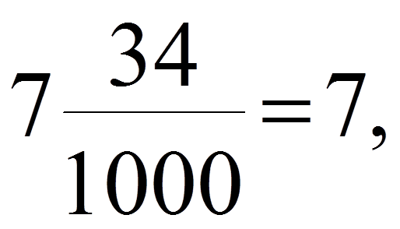  Слайд 13 После запятой дробная часть должна иметь столько цифр, сколько нулей в знаменателе дробной части  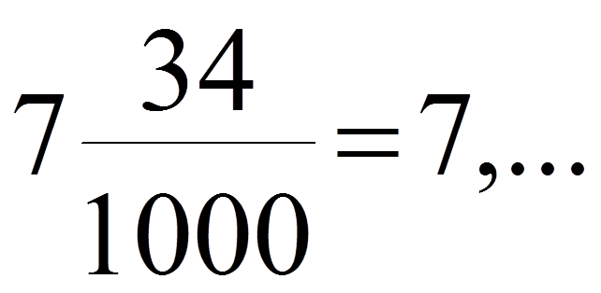  Слайд 14  Отсутствующий разряд в числителе заменяем нулем.  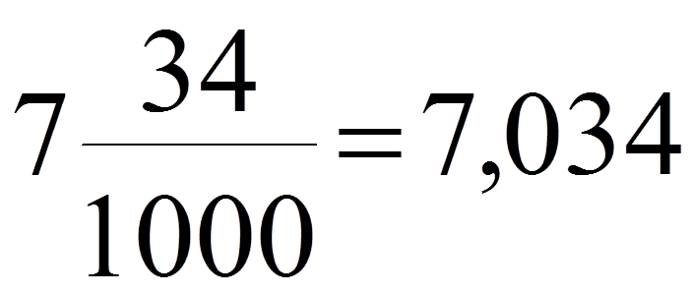  Слайд 15 Так как эти числа равны, то десятичную дробь читают аналогично: | Выполняют вычисления, выстраивают ответы в порядке возрастания, проверяют правильность с помощью полученных слов.  Слайд2  Ученики отвечают.  (ответы: Памятники истории, памятники строительного искусства)  Некоторые ученики зачитывают подготовленные краткими сообщения (они лежат на партах рядом с карточками).  Слайд:2,3,4  - . Московский Кремль-символ российской государственности, один из крупнейших архитектурных ансамблей мир, богатейшая сокровищница исторических реликвий, памятник культуры и .Он расположен в центре столицы на высоком холме над Москвой-рекой.  - Спасская башня с курантами-одна из 20 башен Московского Кремля, выходящего на Красную площадь. В башне расположены главные ворота Кремля- Спасские. В шатре башни установлены знаменитые часы-куранты.  - Царь-пушка предназначалась для обороны Кремля от крымского хана. Между тем крымский хан до Москвы не дошел, по этому никому так не довелось увидеть, как стреляет уникальное орудие.  - Царь колокол-это знаменитый памятник русского искусства. Он находится в столице нашей Родины в Москве. Высота колокола более 6м, ширина 6,6м, а весит он 202 тонны. В этот колокол никогда не звонили. Сделан он был в 1730г по желанию императрицы Анны Иоановны, она тем самым хотела увековечить свою память.  Слайд 6 Ученики записывают в тетради смешанные числа.  Слайд 7 Учащиеся проверяют себя.  Слайд 8,9 Учащиеся с помощью учителя замечают особенность данных дробей и узнают тему и цели урока.  Выполняют упражнения
3.  4. | - Изучение нового материала.  Физкультминутка
4 | Первичное закрепление. | П. структурирование знаний; построение логической цепи рассуждений.  К. учебное сотрудничество.  Л. самоопределение | Слайд 16  Работа с карточкой в парах.  Что нужно сделать в карточке?  - Мы будем работать в парах. Выполните задание, обменяйтесь работами с соседом и проверьте.  Слайд 17 Сравните ваши работы с ответами на доске. Прочитаем эти дроби. | Ребята смотрят в карточку, записывают десятичные дроби, меняются, проверяют друг у друга.  -Да, используя алгоритм  Выполняют задания в карточках и отмечают о своих достижениях в листах успешности
 | - Информация о домашнем задании | Обеспечить понимание цели, содержания и способов выполнения домашнего задания. |  | Записывают домашнее задание
9. | Итогово-оценочный этап | Р. оценивать степень и способы достижения цели, развитие адекватной самооценки.  К. Излагать свое мнение с возможной полнотой и точностью | - Ребята, наш урок подошел к концу. Вы все молодцы!! Но посмотрите на доску, в начале нашего урока у нас было две дроби, которые мы не могли прочитать. А сейчас мы можем это сделать!!!! Давайте все вместе прочтем эти дроби! У нас все получилось!!!  Предлагает проанализировать и оценить учащимся свои знания.  На следующих уроках мы разберемся с нашими недочетами.  Вы все молодцы!  Вы все удальцы!  И пусть на года  Любимой всегда  Для вас математика будет!  Урок окончен. | Ребята хором читают дроби.  Определяют уровень достижений своих результатов и наглядно изображают его на доске

